附件3
建议入住酒店

一、成都新都智选假日酒店
地址：成都市新都区天香西路228号（距离成都医学院(新都校区)约2公里，车程约6分钟。
联系电话：18030726732曾经理、13882261217黄经理（报“百万人才兴重庆”享酒店协议价）
酒店价格：标准房型 320元/晚（含双早），单/标间同价
高级房型 350元/晚（含双早），单/标间同价
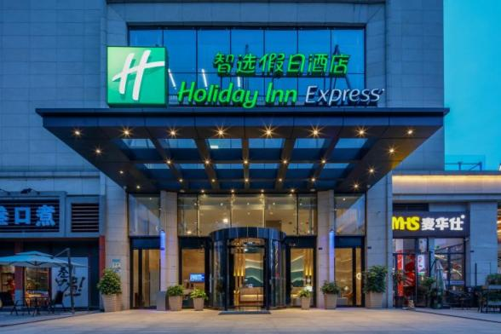
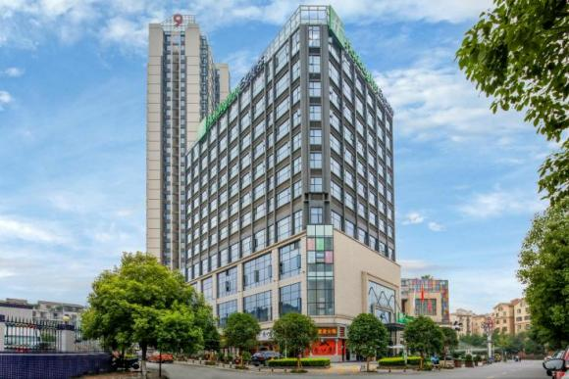

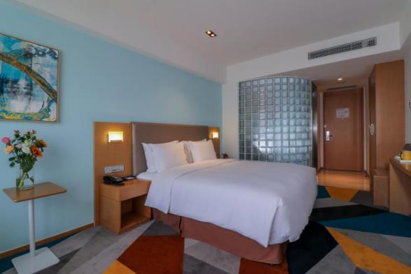
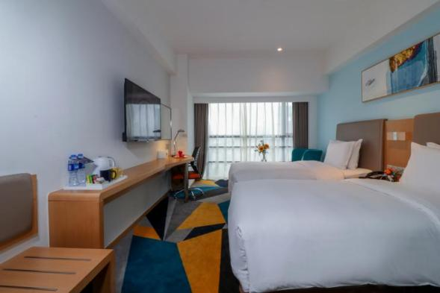

二、珈蓝酒店（哈工大地铁站店）
地址：黑龙江省哈尔滨市南岗区文君街36号（距离哈尔滨工业大学约2公里，车程约8分钟）
联系电话：18946093334秦经理（报“百万人才兴重庆”享酒店协议价）
酒店价格：350元/晚（含双早），单/标间同价
